МУНИЦИПАЛЬНОЕ БЮДЖЕТНЕ ДОШКОЛЬНОЕ ОБРАЗОВАТЕЛЬНОЕ УЧРЕЖДЕНИЕ детский сад № 5 «Колокольчик»

КОНСПЕКТ
игры – викторины «Дорожные знаки»
с детьми старшей группы

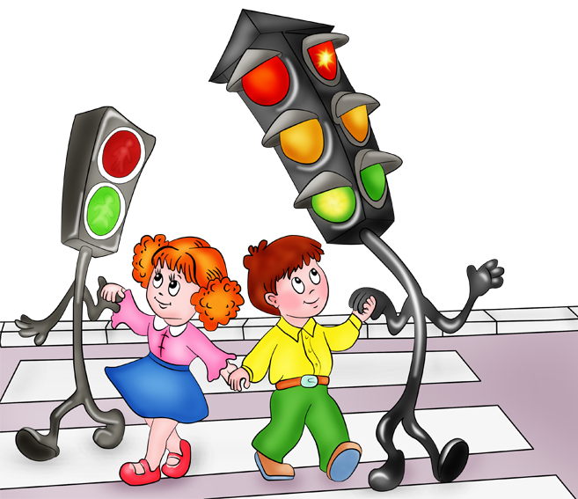

Составила и провела:
воспитатель Борькина О. В.

2018 г.

Цель занятия: обобщение знаний по правилам дорожного движения
Задачи:
1. Образовательные:
- обобщить и систематизировать знания детей по правилам дорожного движения;
- обогащать словарный запас у детей.
2.Развивающие:
- развивать внимание, память, логическое мышление;
- развивать связную речь у детей
3. Воспитательные:
- воспитывать у детей умение работать в команде
Оборудование: карточки с изображением дорожных знаков, карточки по безопасности, разрезные карточки - пазлы дорожных знаков, 2 макета ситуаций «Найди ошибку на дороге», музыкальное сопровождение к игре «Бегущий светофор», презентация, медали для награждения детей.
Ход занятия:
В.: Сейчас я загадаю вам загадку, а вы попробуйте её отгадать:
«Нужны автобусам и людям,
Без них – мешать друг – другу будем.
По ним машины едут дружно,
О чем поговорить нам нужно»?

В: А о каких участниках дорожного движения была эта загадка?
(О пешеходах и транспорте).

В.: Транспорт это хорошо…..

В.: Но транспорт это плохо….

В.: Что же делать, мы должны пользоваться транспортом потому что….. и не должны пользоваться транспортом, потому что……

Д.: Надо придумать знаки, которые помогут и машинам и пешеходам.

В.: И люди их придумали. Это – дорожные знаки.

В.: А всегда ли были дороги и пешеходы?
Я предлагаю вам сделать живую «Реку времени». Вы выберете понравившуюся картинку и встанете на нужное место в реке времени.

В.: Сегодня я предлагаю вам игру-викторину, которая называется "Правила движения вызывают уважение". Что вам напоминает название игры? (ответы детей). В игре участвуют две команды: "Пешеходы" и "Автомобилисты".
Я предлагаю поприветствовать друг – друга:
Девиз команды «Пешеходы»:
«Пешеход! Пешеход!
помни ты про переход!
Знай, что только переход
от беды тебя спасет!»
А теперь девиз команды "Автомобилисты":
«Мы Автомобилисты,
Едем очень быстро!
Ты не стой на пути,
На тротуар спеши уйти!»
Прошу команды занять свои места (дети садятся на стульчики).
Основная часть:
1. Что бы викторина стала настоящей викториной, я предлагаю каждой команде по очереди ответить на вопросы, за каждый правильный ответ команда получает жетон.
Вопросы:
- Из каких элементов состоит дорога?
- Как называется человек, идущий по тротуару?
- Где разрешается переходить проезжую часть?
- Кто такой участник движения?
2. Хотелось бы узнать, как вы знаете названия дорожных знаков. Инспектор ГИБДД передал нам загадки, в них спрятаны названия дорожных знаков. Команда, которая правильно отвечает, получает жетон. Итак, первая загадка:
• Полосатая лошадка, ее "зеброю" зовут, но не та, что в зоопарке, по ней люди все идут (пешеходный переход).
• А под этим знаком ни за что на свете не катайтесь дети на велосипеде! (движение на велосипеде запрещено)
• Лена с Настенькой в тревоге: нужен доктор им в дороге, не смотрите грустным взглядом, помощь рядом (пункт мед. помощи)
• Вот троллейбус подошел, тормозят автобусы. Ну, куда махнем, дружок? покажи на глобусе (место остановки автобуса)
• Если кушать ты захочешь - посмотри скорей сюда: этот знак тебе покажет -здесь есть вкусная еда! (пункт питания)
• Если нужно вызвать маму позвонить гиппопотаму, по пути связаться с другом - этот знак к твоим услугам! (телефон)
- Все правильно. Молодцы, ребята! А теперь мы с вами поиграем.
3. Игра «Дорога, транспорт, пешеход, пассажир»

Дети становятся в круг, в середине его становится регулировщик дорожного движения. Он бросает мяч кому-нибудь из играющих, произнося при этом одно из слов: дорога, транспорт, пешеход, пассажир. Если водящий сказал слово «Дорога!», тот, кто поймал мяч, должен быстро назвать какое-либо слово, связанное с дорогой.
Например: улица, тротуар, обочина и т.д. На слово «Транспорт!» играющий отвечает названием какого-либо транспорта; на слово «Пешеход!» можно ответить – светофор, пешеход и т.д. Затем мяч возвращается регулировщику дорожного движения. Ошибившийся игрок выбывает из игры.
4. Следующее задание пришло к нам также по почте от дорожного инспектора (в конверте разрезные знаки дорожного движения). Задание называется «Собери знак» (выполняется на полу.)
5. Следующее задание нашей игры-викторины называется «Найди ошибку» (на столах макеты с дорожными ситуациями, в которых есть ошибки).
6. Расставь знаки дорожного движения. Детям предлагается расставить знаки на плоскостной модели улицы.

